**專案7 part 1**

DAST313_050胡家銘

自上傳圖片：台北橋附近

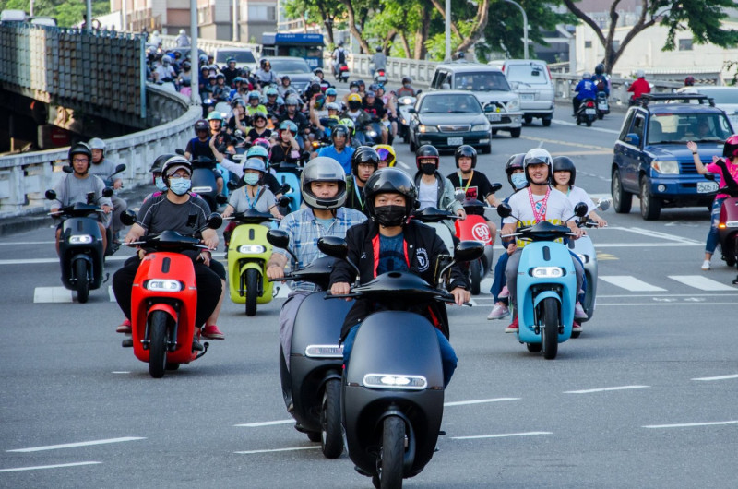

預設的參數結果:  
(yolo_iou_threshold = 0.6 / yolo_score_threshold = 0.6)

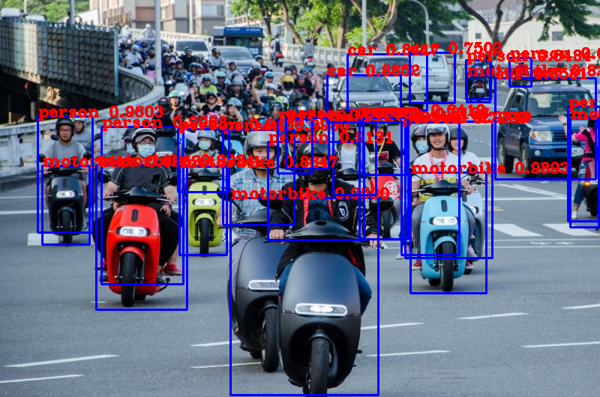正向反向的機車與車都有辨識出來

現在故意調低score（0.3），看看遠方的巴士能否辨識出來：

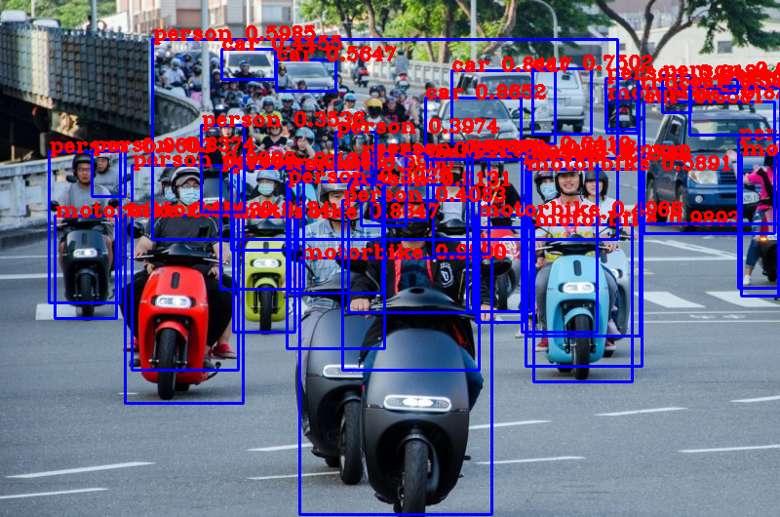巴士還是沒辨識出來，但旁邊的兩台車有辨識出來；而整體雜訊變多了。